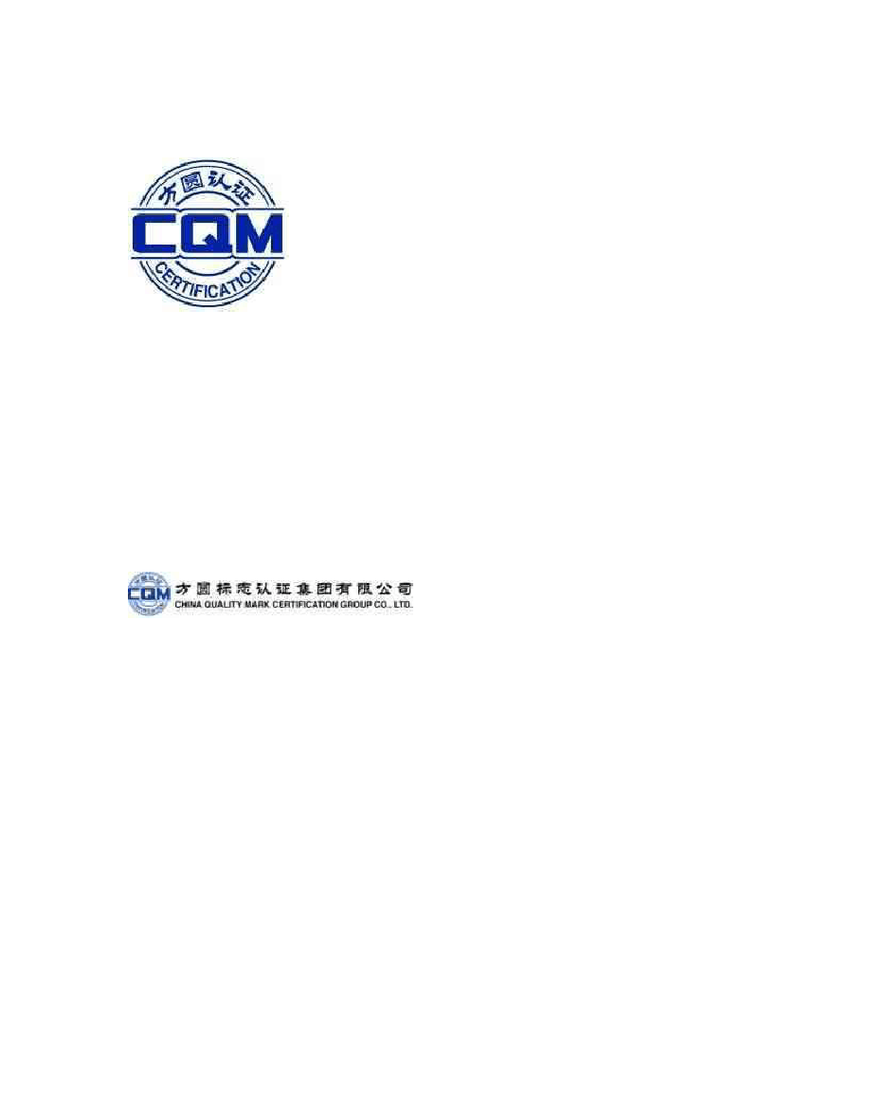
方圆标志认证集团质量手册〔终稿〕

质量手册

版 本 号:02 修改状态:01
编 号:CQM/SC-00-2023 公布日期: 2023 年 03 月 01 日修订日期: 2023 年 10 月 08 日
实施日期: 2023 年 10 月 08 日批 准:张 伟

CQM/sc-00-2023 编号: 版本:02/01 方圆标志认证集团
公布令

为适应 CNAS-CC01:2023《治理体系认证机构要求》和其他认可标准变更的要求，贯彻实施方圆标志认证集团质量方针和年度质量目标，对 CQM/SC-00-2023
《质量手册》01 版进展修订。修订后 CQM/SC-00-2023《质量手册》为第 02 版第01 次修订
CQM/SC-00-2023《质量手册》适用于方圆标志认证集团既方圆标认证集团、各分公司和子公司以及办事处的认证工作的治理。


集团全体员工要认真学习、准确理解，并遵照执行，确保质量治理体系的有效运行。
现将第 02 版第 01 次修订的 CQM/SC-00-2023《质量手册》予以公布，于 2023

年 10 月 08 日起实施。

方圆标志认证集团总经理2023 年 10 月 8 日
公布日期 2023 年 03 月 01 日 第 1 次修订日期: 2023 年 10 月 08 日 实施日

期 2023 年 10 月 08 日 第 1 页 共 42 页

CQM/sc-00-2023 编号: 版本:02/01 质量手册说明
1、质量手册内容

质量手册描述了方圆标志认证集团质量治理体系的根本内容，包括质量方针、质量目标和质量承诺，组织机构和职能安排，质量治理体系运作和治理的原则。
质量手册由 29 个程序文件予以支持，程序文件描述了各主要过程的职责和接口关系，各项活动的根本要求和方法。
各领域治理体系认证和各类产品认证的特定要求，以相应的技术性文件和治理性文件分别赐予支持。
2、依据文件

质量手册依据认可标准 CNAS-CC01、CC21、CC22、CC23、CC61、CC62 和CC12、CC32、CC42 中的附录、CC32 的 G5.3.6-G5.3.13，以及 R、RC、GC 文件和
GB/T19001、GB/T19011 标准的要求，IECEx02 文件、IQNet 手册及相关要求编制。并符合国家法律法规、认可标准和国际通行的对认证机构的要求。
3、掩盖范围

以上内容仅为本文档的试下载部分，为可阅读页数的一半内容。如要下载或阅读全文，请访问：https://d.book118.com/505312021233011033

